Prof**. Salvatore Cavalieri**

A.A. **2019/2020**

Autori:

**Castagnolo Giulia** – O55000389

**Fugale Dario** – O55000394

Server opc ua .net cOre

Relazione finale - Progetto di Industrial Informatics

# Overview

**Obiettivo**:Implementare un Server OPC UA in .NET Core che permetta di esporre i dati relativi alle condizioni climatiche di diverse città quali:

* Pressione;
* Temperatura;
* Massima Temperatura Giornaliera;
* Minima Temperatura Giornaliera;

Si è scelto di prendere in esame 3 grandi città siciliane quali: Catania, Palermo, Messina. Tuttavia, la nostra soluzione permette di poter scalare facilmente aggiungendo altre città.

**Data Source:** Le informazioni meteo sono state recuperate sfruttando l’API offerte da *OpenWeatherMap[1]*. La piattaforma mette a disposizione dell’utente, attraverso un piano “free” 60 chiamate giornaliere pertanto, questa soluzione è funzionale soltanto a fini didattici.

**Informazioni sullo stack:** Il progetto è stato realizzato mediante lo Stack di OPC offerto da OPC Foundation sviluppato interamente in *.NET Standard[2]*.

L’intero codice della soluzione è disponibile qui:

<https://github.com/dariofugale95/server-opc-ua-dotnetcore>

# Avvio e Configurazione del Server

## Program.cs

Il main è contenuto nel file $Program.cs$. All’interno di esso viene istanziato un oggetto di tipo $ServerLauncher$ il quale si occuperà di avviare il server mediante il metodo $Run$.

## ServerLauncher.cs

All’interno del metodo $Run$ vengono effettuati i seguenti steps.

**Caricamento della configurazione:**

In un primo momento vengono caricate le informazioni relative alla configurazione del server. Tutte queste informazioni sono contenute all’interno del file:

$$Quickstarts.MyOPCServer.Config.xml$$

In particolare, esso definisce:

* ***SecurityConfiguration***: include anche le security policies accettate per collegarsi con il Server, nel caso specifico sono supportate *Basic256, Sha256Basic256, Basic128Rsa15*;
* ***Path*** ***dove reperire/salvare i certificati Trusted e quelli Rejected;***
* ***TransportConfiguration***: informazioni relative al canale di trasporto come ad esempio lunghezza massima delle stringhe, lunghezza massima dei buffer, channel lifetime ecc;
* ***URI*** ***del Server;***
* ***Path per salvataggio file di log;***
* ***UserTokenPolicies***: nel nostro caso sono supportante *Anonymous*, *Certificate* e *User/Password*.

**Verifica del certificato**:

Dopo aver caricato le informazioni, viene effettuata una verifica del certificato dell’applicazione server nel caso in cui è già presente. Se così non fosse, viene effettuata la creazione di un nuovo certificato.

In questo contesto, il $CerficateValidatorEventHandler$ si occupa della gestione nel caso di certificati “*untrusted*”. La sua azione è subordinata dal settaggio del flag $AutoAcceptUntrustedCertificates$ all’interno del file xml di configurazione del server. In particolare, se questo flag è impostato a $True$, questa operazione non viene fatta poiché il server sta accettando anche i certificati “*untrusted*”. Ovviamente il flag va messo a $True$ solo a scopo di debug ma, in fase di produzione, va necessariamente messo a $False$: accettare dei certificati “*untrusted*” esporrebbe inevitabilmente il sistema a delle grosse problematiche relative alla sicurezza.

**Start del Server:**

Se nelle fasi precedenti non viene sollevata nessuna eccezione, si procede allo start effettivo del server.

L’avvio del server è relativamente semplice da un punto di vista implementativo. Esso consiste nell’istanziare dapprima un oggetto di tipo $MyOPCServer$ e quindi invocare del metodo $Start$ a cui viene passato l’oggetto Server appena istanziato.

## MyOPCServer.cs

Questa classe definisce l’oggetto $MyOPCServer$ appena citato. Essendo una classe figlia di $StandardServer$, essa eredita i suoi metodi ed attributi. $StandardServer$ è una classe definita nello stack.

All’interno di $MyOPCServer.cs$ è stato fatto *l’override* di alcuni metodi presenti nella classe base. In particolare, qui vengono effettuate le seguenti operazioni:

* **Caricamento delle $ServerProperties$**  mediante *l’override* del metodo $LoadServerProperties$. In questo metodo si definiscono proprietà non modificabili neanche dall’amministratore di sistema poiché identificano il server mediante $ManufacturerName$, $ProductName$, $ProductUri$, $SoftwareVersion$.
* **Per ognuna delle fasi che attraversa il Server, viene definito un metodo che si occupa di effettuare azioni appropriate**. I metodi usati sono *override* di metodi della classe base.
  + $OnServerStarting$: invoca il metodo $CreateUserIdentityValidators$ il quale si occupa di validare l’identità dell’utente.
  + $OnServerStarted$: istanzia l’oggetto $ImpersonateEventHandler$ il quale si occupa di notificare e gestire l’evento “cambio di identità dell’utente” mentre la sessione è attiva.
* **Creazione del $MasterNodeManager$** (*override*): si istanzia un oggetto di tipo $MyOPCServerNodeManager$ e viene aggiunto nella lista dei $nodeManagers$. Anche se è possibile istanziare diversi $node managers$, qui nel nostro esempio ne abbiamo utilizzato solo uno, in maniera tale da gestire un solo spazio degli indirizzi.
* ***User Validation Functions***: in questa “*region*” sono definiti i metodi per validare e gestire l’identità degli user.
  + $CreateUserIdentityValidators$: si occupa di creare l’oggetto per validare l’identità dell’utente. Ovviamente, tutto ciò viene fatto in accordo con le specifiche di $UserTokenPolicies$ dichiarate nel file di configurazione xml: il metodo riceve come parametro di ingresso la configurazione del server.
  + $SessionManager_ImpersonateUser$: è una *callback* per convalidare l’ $UserIdentityToken$ che viene passato nella sessione. Il parametro di ingresso di questo metodo è proprio la sessione. All’interno viene richiamato il metodo $VerifyPassword$, viene controllato il tipo di ruolo del client e viene richiamato il metodo $VerifyUserTokenCertificate$.
  + $VerifyPassword$: si occupa di validare la password. Questo metodo “entra in gioco” nel momento in cui è prevista, come $UserTokenPolicy$, un’autenticazione di tipo $User/Password$.
  + $VerifyUserTokenCertificate$: in questo metodo viene verificato se certificato dell’utente è trusted. Ovviamente in caso negativo viene restituita un’eccezione.

# Information Model

Nella soluzione proposta, è stato definito un Information Model “custom”. All’interno di un file .xml (*nuovo_modello.xml*) sono stati definiti i tipi di dato custom utilizzati nel nostro progetto.

$ModelCompiler$**:** Tale file, presente all’interno della directory $ModelDesign$, è stato compilato con il tool [3]:  Questo strumento si è rivelato utile per effettuare:

* La creazione del file *nuovo_modell.csv* dove, ad ogni tipo di dato, è stato associato un ID.
* La generazione automatica dei file binari $.uanodes$ i quali verranno caricati nel nostro progetto in .NET. Questa risorsa contiene i nostri nodi.
* 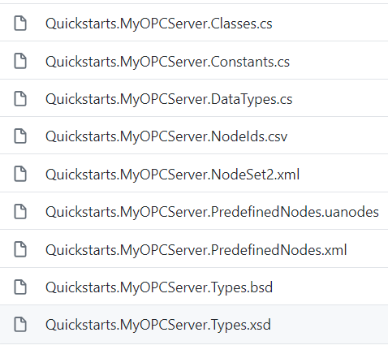la generazione automatica di altri file contenenti definizione dei tipi, delle costanti (illustrati nella figura sottostante).

Il *Model Design* definito nel file .xml contiene i seguenti tipi:

$DataTypes:$

* $AnalogData : Struct$– rappresenta il *Data Type* per un dato di tipo analogico. Esso è formato da:
  + $Data : float$– rappresenta il valore effettivo del dato;
  + $Info : EUInformation$– rappresenta le informazioni relative all’unità di misura, quindi codice dell’unità di misura, nome ecc;
* $WeatherData : Struct$– rappresenta il Data Type che contiene i dati meteo realtivi ad una città. In particolare, tale struttura contiene i seguenti campi:

$Temperature : AnalogData$

$MaxTemperature : AnalogData$

$MinTemperature : AnalogData$

$Pressure : AnalogData$

$CityName : String$

$VariableTypes:$

* $AnalogVariableType$: è una $VariableType$ il cui *DataType* è $AnalogData$. Il *BaseType* è $BaseVariableType$. Questa variabile espone due “*children*”: $Data$ ($float$) e $Info$ ($EUInformation$).
* $WeatherMapVariableType$: è un $VariableType$ il cui *DataType $WeatherData$* . Il *BaseType* è $BaseVariableType$. Questa variabile espone 6 “*children*”: $Temperature$, $MaxTemperature$, $MinTemperature$, $Pressure$, $Data$, $City$.

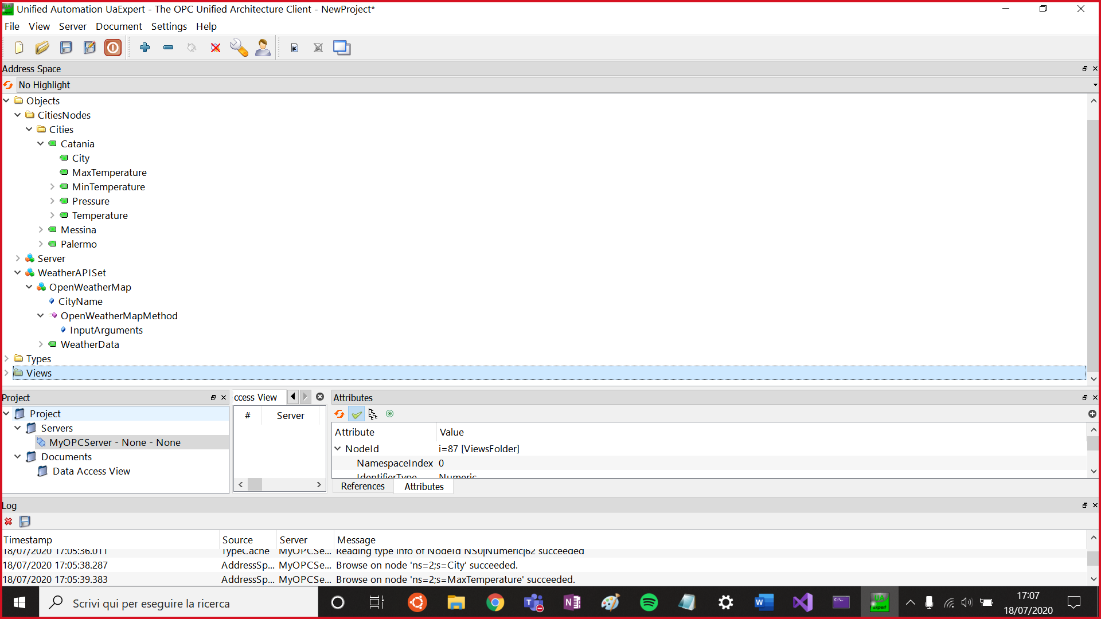Il motivo per il quale esponiamo i “children” nelle variabili è perché stiamo utilizzando una modalità ibrida ovvero: visto che abbiamo dati molto complessi (poiché i campi di una struct sono a sua volta delle struct), oltre a inserire il valore nel campo value della variable, esponiamo i singoli campi come *children*, in maniera tale da poter accedere direttamente la valore richiesto piuttosto che recuperarlo dal campo “ $value$”. Questo migliora, a nostro parere, la leggibilità del dato, risparmiando anche tempo.

$ObjectTypes:$

* $OpenWeatherMapType$:
 $Property: CityName$

 $Variable : WeatherData$ + (tipo $WeatherMapVariableType$)
  + $Method : OpenWeatherMapMethod$ (tipo $WeatherMethodType$)

$MethodTypes:$

$WeatherMethodType$

$Input→ City : String$

$Input→ MeasureOfTemperature : String$

$Object$**:**

* $OpenWeatherMap$, object di tipo $OpenWeatherMapType$.
* $WeatherAPISet$, object di tipo $BaseObjectType$ raccoglie tutte le istanze di $OpenWeatherMap$.

I nodi rappresentanti le città sono di tipo $WeatherMapVariableType$ e come esplicato prima questi espongono dei *children*, quindi i dati relativi al meteo saranno presenti in due parti:

* Nel campo $Value$ di questa variable
* Nel relativo *children*.

Per quanto riguarda l’oggetto $OpenWeatherMap$ esso ha lo scopo di è esporre un nodo generico, che a sua volta espone un metodo. Quest’ultimo, se chiamato settando opportunamente gli input, fornisce dati meteo relativi ad una città che non è esposta.

**Esempio**: I nodi presenti nel nostro address space sono Catania, Messina, Palermo. Questi nodi sono statici, quindi il client può effettuare un monitoraggio e viene costantemente aggiornato con i dati meteo relativi a queste città. Tuttavia, se il Client vuol sapere informazioni relative ad una città che non è esposta, può invocare il metodo presente nell’object $OpenWeatherMap$ e ricevere le informazioni richieste.

## MyOPCServerNodeManager.cs

Questa classe, la quale rappresenta il fulcro di tutto il progetto. Essa è ereditata dalla classe $CustomNodeManager2$ presente nello stack.

In questa classe viene definito l’address space mediante *l’override* del metodo $CreateAddressSpace$ e vengono caricati i nodi (già definiti nel file *nuovo_modello.xml*) mediante la funzione $LoadPrefinedNode$.

$LoadPrefinedNode$:

questo metodo, già definito nello stack, permette il caricamento del file binario con estensione $uanodes$, nel quale sono presenti i nodi che sono ottenuti mediante la compilazione con il *ModelCompiler* del file *nuovo_modello.xml.*

$CreateAddressSpace$:

poiché il nostro server deve essere “*compliant*” allo standard OPC UA, sfruttiamo l’ereditarietà dall’oggetto padre, $CustomNodeManager2,$ per richiamare su di esso il metodo $CreateAddressSpace$, il quale consentirà di esporre tutto *l’information* *model* *standard* nel nostro server. In questo modo abbiamo una *root folder*, una *object folder*, una *type folder* ed una *view folder*.

Dopo aver fatto questo si procede alla definizione del nostro address space, il quale contiene:

* la folder “ $Cities$”: nodi delle varie città ed i loro *children.*

Dentro questo metodo richiamiamo il metodo $SetupNodes$ il quale provvede ad effettuare delle configurazioni, come ad esempio il comportamento del metodo $OpenWeatherMapMethod$ quando questo viene chiamato.

I nodi delle varie città vengono creati mediante la funzione $CreateVariable$, la quale si occupa di settare tutti i campi previsti per una variable, come ad esempio $Value$, $Parent$, $SymbolicName$ e via dicendo. Il *DataType* dei nostri nodi che rappresentano le città è custom: esso è definito dentro la classe generata automaticamente dal *ModelCompiler* chiamata $DataTypeIds$.

* Il $Value$ della Variable viene ricavato mediante la funzione $GetNewValue$ la quale effettua la chiamata Rest all’API $OpenWeatherMap$ per ottenere i dati richiesti.
  + **Aggiornamento dei valori:** È importante sottolineare che nel momento in cui viene prodotto un nuovo dato parte un timer, allo scadere del tempo, impostato a circa 20s, verrà invocata la callback $OnRaiseSystemEvents$ che permette di aggiornare i dati nei vari nodi. L’aggiornamento dei nodi prevede anche l’aggiornamento di eventuali nodi figli. La produzione del nuovo dato è delegata alla funzione $UpdateValues$. Sempre all’interno dello stesso metodo, per ogni nodo padre si chiama la seguente callback $ClearChangeMasks$ $(SystemContext, true)$ la quale lancia un evento per informare del cambiamento valore del nodo padre ed eventualmente dei nodi figli. Questo è necessario per informare i client del cambiamento del valore dei nodi che stanno monitorando.

$AddBehaviourToPredefinedNode$

Questo metodo ci permette di sostituire un nodo Base con un nostro nodo Custom. Questo è necessario per permettere l’esposizione del nostro nodo Custom $OpenWeatherMap$.

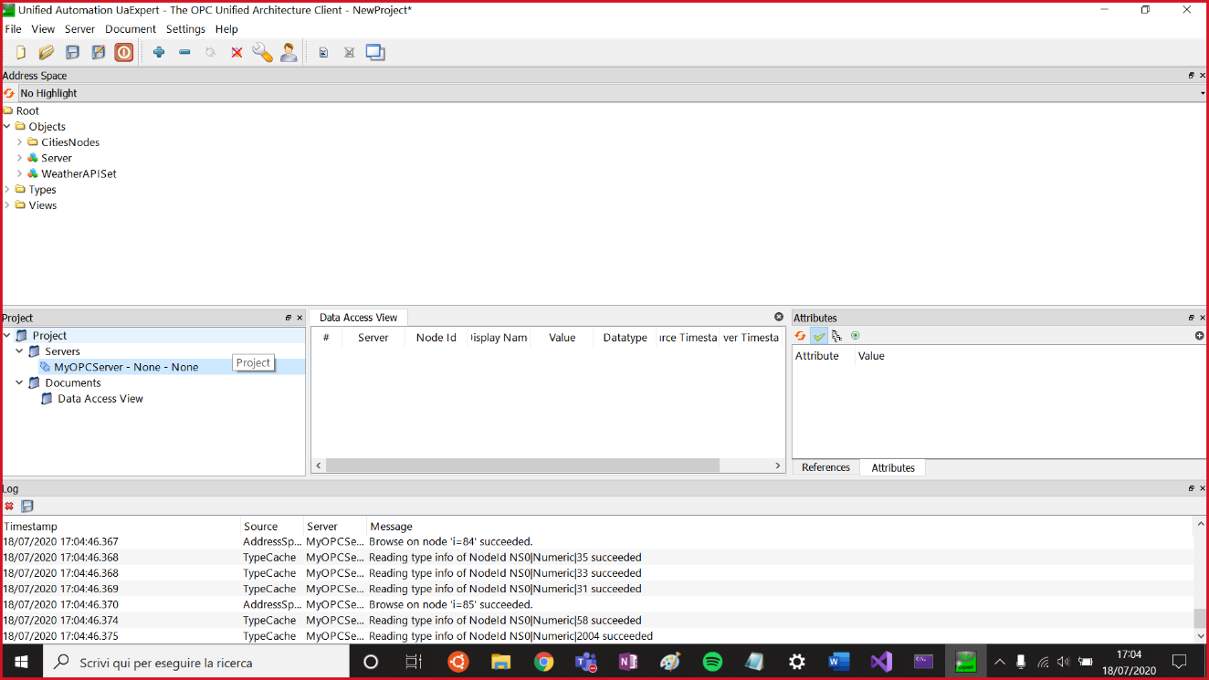È importante sottolineare che l’object $OpenWeatherMap$ definito nell’xml è l’unico object di tipo custom, poiché nel caso, ad esempio di $WeatherApiSet$ esso è un .

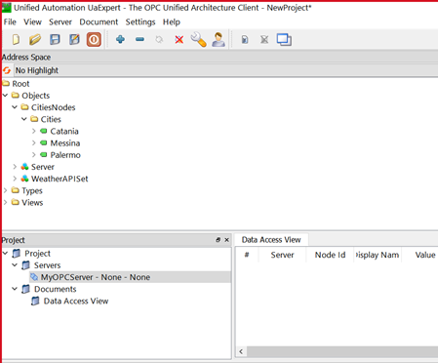

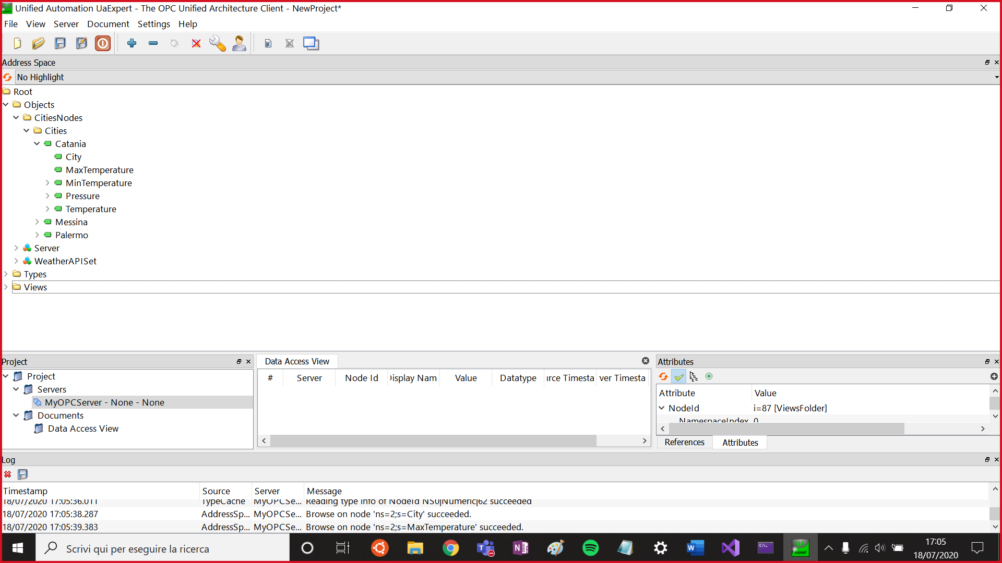

1. <https://openweathermap.org/>
2. <https://github.com/OPCFoundation/UA-.NETStandard>
3. [***https://github.com/OPCFoundation/UA-ModelCompiler***](https://github.com/OPCFoundation/UA-ModelCompiler)